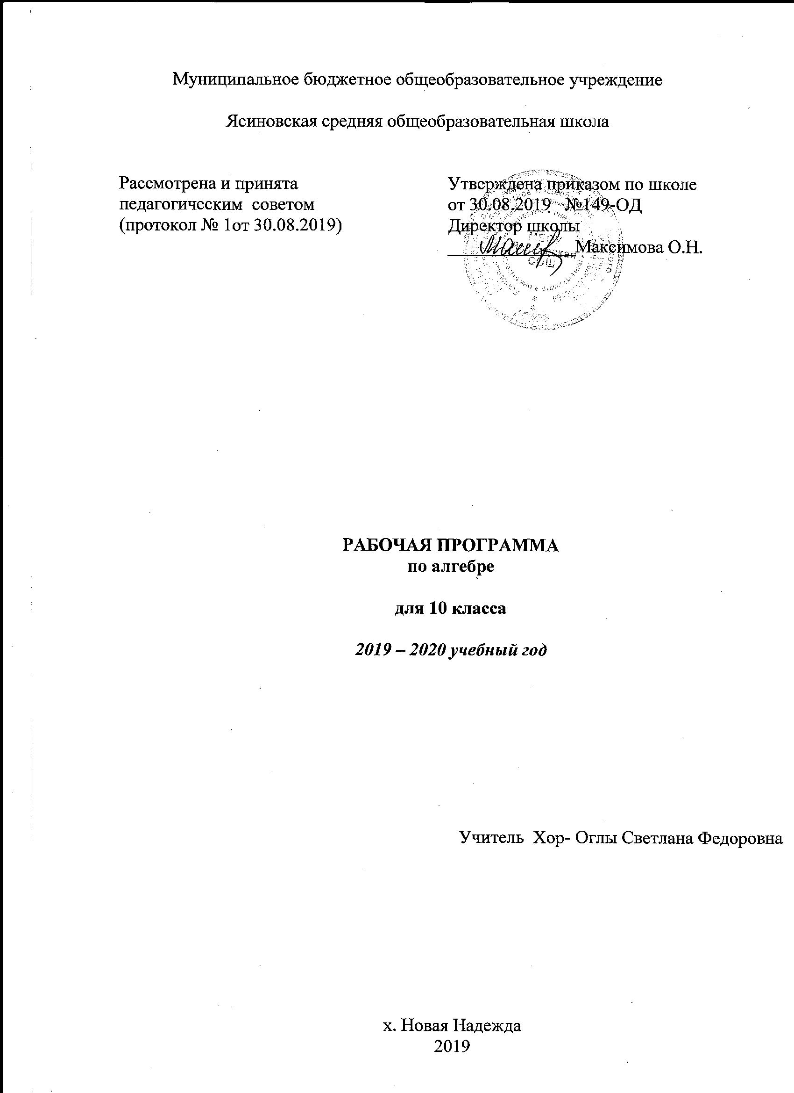

1.ПОЯСНИТЕЛЬНАЯ ЗАПИСКА
Рабочая программа по алгебре предназначена для обучающихся 10 класса и составлена на основе следующих документов:
- Закон Российской Федерации «Об образовании в Российской Федерации» (статья 48) №273-ФЗ от 29.12.2012 года.
- ФГОС СОО (утвержден приказом Министерства образования и науки Российской Федерации от 17 мая 2012 г. N 413 (с последующими изменениями)).
- Примерная основная образовательная программа среднего общего образования.
- Сборник рабочих программ «Алгебра и начала математического анализа 10-11 классы», 2-е издание, дополненное составитель: Т.А. Бурмистрова Москва «Просвещение» 2016.
- Учебный план МБОУ Ясиновской СОШ на 2019-2020 учебный год.
- Положение МБОУ Ясиновской СОШ о рабочей программе учебных курсов, предметов, дисциплин (модулей).
- Образовательная программа общего образования МБОУ Ясиновской СОШ.
- Календарный учебный график МБОУ Ясиновской СОШ на 2019-2020 учебный год.

Для реализации программы используется УМК: Учебник «Алгебра и начала математического анализа 10-11 классы» Базовый и углубленный уровни, ФГОС авторы: Ю.М. Колягин, М.В. Ткачёва, Н.Е. Фёдорова, М.И. Шабунин. Издательство «Просвещение», 2016 г.

Согласно учебному плану МБОУ Ясиновской СОШ всего на изучение алгебры в 10 классе отводится 69 часов.
На основании учебного плана, календарного графика МБОУ Ясиновской СОШ, расписания занятий на 2019-2020 учебный год, в связи с праздничными днями (24 февраля, 9 марта, 1-5 мая, 11 мая), данная программа составлена на 69 часов.

2. ПЛАНИРУЕМЫ РЕЗУЛЬТАТЫ ОСВОЕНИЯ УЧЕБНОГО ПРЕДМЕТА.

Личностные:
1) сформированность мировоззрения, соответствующего современному уровню развития науки; критичность мышления, умение распознавать логически некорректные высказывания, отличать гипотезу от факта;
2) готовность и способность вести диалог с другими людьми, достигать в нём взаимопонимания, находить общие цели и сотрудничать для их достижения;
3) навыки сотрудничества со сверстниками, детьми младшего возраста, взрослыми в образовательной, общественно полезной, учебно-исследовательской, проектной и других видах деятельности;
4) готовность и способность к образованию, в том числе самообразованию, на протяжении всей жизни; сознательное отношение к непрерывному образованию как условию успешной профессиональной и общественной деятельности;
5) эстетическое отношение к миру, включая эстетику быта, научного и технического творчества;
6) осознанный выбор будущей профессии и возможностей реализации собственных жизненных планов; отношение к профессиональной деятельности как возможности участия в решении личных, общественных, государственных, общенациональных проблем.

Метапредметные:
1) умение самостоятельно определять цели деятельности и составлять планы деятельности; самостоятельно осуществлять, контролировать и корректировать деятельность; использовать все возможные ресурсы для достижения поставленных целей и реализации планов деятельности; выбирать успешные стратегии в различных ситуациях;
2) умение продуктивно общаться и взаимодействовать в процессе совместной деятельности, учитывать позиции других участников деятельности, эффективно разрешать конфликты;
3) владение навыками познавательной, учебно-исследовательской и проектной деятельности, навыками разрешения проблем; способность и готовность к самостоятельному поиску методов решения практических задач, применению различных методов познания;
4) готовность и способность к самостоятельной информационно-познавательной деятельности, включая умение ориентироваться в различных источниках информации, критически оценивать и интерпретировать информацию, получаемую из различных источников;
5) умение использовать средства информационных и коммуникационных технологий (далее — ИКТ) в решении когнитивных, коммуникативных и организационных задач с соблюдением требований эргономики, техники безопасности, гигиены, ресурсосбережения, правовых и этических норм, норм информационной безопасности;
6) владение языковыми средствами — умение ясно, логично и точно излагать свою точку зрения, использовать адекватные языковые средства;
7) владение навыками познавательной рефлексии как осознания совершаемых действий и мыслительных процессов, их результатов и оснований, границ своего знания и незнания, новых познавательных задач и средств их достижения.

Предметные:
В результате изучения курса обучающийся научится:
- оперировать понятием «радианная мера угла», выполнять преобразования радианной меры в градусную и градусной меры в радианную;
- оперировать понятием «комплексное число», выполнять арифметические действия с комплексными числами;
- изображать комплексные числа на комплексной плоскости;
- оперировать понятием корня n-степени, степени с рациональным показателем, степени с действительным показателем, логарифма;
- применять понятие корня n-степени, степени с рациональным показателем, степени с действительным показателем, логарифма и их свойства в вычислениях и при решении задач;
- выполнять тождественные преобразования выражений содержащих корень n-степени, степени с рациональным показателем, степени с действительным показателем, логарифм;
- оперировать понятиями: косинус, синус, тангенс, котангенс угла поворота, арккосинус, арксинус, арктангенс и арккотангенс;
- выполнять тождественные преобразования тригонометрических выражений.
- решать иррациональные, тригонометрические, показательные и логарифмические уравнения, неравенства и их системы;
- решать алгебраические уравнения на множестве комплексных чисел;
- понимать уравнение как важнейшую математическую модель для описания и изучения разнообразных реальных ситуаций, решать текстовые задачи алгебраическим методом;
- применять графические представления для исследования уравнений, символические обозначения);
- выполнять построения графиков функции с помощью геометрических преобразований;
- выполнять построения графиков вида y= , степенных, тригонометрических, обратных тригонометрических, показательных и логарифмических функций;
- понимать функцию как важнейшую математическую модель для описания процессов и явлений окружающего мира, применять функциональный язык для описания и исследования зависимостей между физическими величинами, понимать и использовать функциональные понятия, язык, термины.

Обучающийся получит возможность научиться:
- использовать различные меры углов при решении геометрических задач, а также задач из смежных дисциплин;
- применять комплексные числа для решения алгебраических уравнений.
- выполнять многошаговые преобразования выражений, применять широкий набор способов и приемов;
- применять тождественные преобразования выражений для решения задач из различных разделов курса.
- овладеть приемами решения уравнений, неравенств и систем уравнений; применять аппарат уравнений для решения разнообразных задач из математики, смежных предметов, практики;
- применять графические представления для исследования уравнений, неравенств, систем уравнений, содержащих параметрпроводить исследования связанные с изучением свойств функций, в том числе с использованием компьютера;
- использовать функциональные представления и свойства функций для решения задач из различных разделов математики.

3. СОДЕРЖАНИЕ УЧЕБНОГО ПРЕДМЕТА.

№  п/п | Содержательные линии
 | Повторение курса 9 класса
Глава I. Действительные числа.
Действительные числа. Свойства арифметических действий с действительными числами.
Сравнение действительных чисел.
Бесконечно-убывающая геометрическая прогрессия.
Обращение периодической десятичной дроби в обыкновенную.
Арифметический корень натуральной степени и его свойства
Преобразование выражений, содержащих арифметический корень.
Степень с рациональным и действительным показателем.
Свойства степени.

Глава II. Степенная функция
Степенная функция.
Свойства степенной функции.
График степенной функции.
Равносильные уравнения и неравенства.
Иррациональные уравнения.

Глава III. Показательная функция
Показательная функция.
Свойства показательной функции.
График показательной функции.
Показательные уравнения и
неравенства, их
системы.
Глава IV. Логарифмическая функция.
Логарифмы.
Свойства логарифмов.
Десятичные и натуральные логарифмы.
Логарифмическая функция.
Свойства логарифмической функции.
График логарифмической функции
Логарифмические уравнения и неравенства.

Глава V. Тригонометрические формулы.
Радианная мера угла. Поворот точки вокруг начала координат.
Определение синуса, косинуса и тангенса угла.
Знаки синуса, косинуса и тангенса углов.
Зависимость между синусом, косинусом и тангенсом одного и того же угла.
Тригонометрические тождества.
Формулы сложения
Синус, косинус и тангенс двойного и половинного угла.
Формулы приведения.
Сумма и разность синусов; косинусов
Глава VI. Тригонометрические уравнения.
Тригонометрические уравнения sinx=a, cosx=a, tgx=a.
Решение тригонометрических уравнений.
Простейшие тригонометрические неравенства.

Повторение.
Тригонометрические выражения.
Решение алгебраических, иррациональных, показательных логарифмических, тригонометрических уравнений, неравенств

4. ТЕМАТИЧЕСКОЕ ПЛАНИРОВАНИЕ.

№ | Тема главы | Кол-во часов
1 | Алгебра 7-9 (повторение) | 2
2 | Действительные числа. | 8
3 | Степенная функция. | 10
4 | Показательная функция. | 8
5 | Логарифмическая функция. | 10
6 | Тригонометрические формулы. | 14
7 | Тригонометрические уравнения. | 14
9 | Повторение. Итоговый контроль. | 3
 | Всего | 69

5. КАЛЕНДАРНО-ТЕМАТИЧЕСКОЕ ПЛАНИРОВАНИЕ.

№ | Дата урока | Темы уроков | Кол-во  часов
Глава 1. Алгебра 7-9 (повторение). |  |  | 2
1 | 03.09.2019 | Алгебраические выражения. Уравнения. Функции. Прогрессии. | 1
2 | 04.09 | Контрольная работа № 1 «Входная диагностика» | 1
Глава 2. Степень с действительным показателем. |  |  | 8
3 | 10.09 | Действительные числа. | 1
4 | 11.09 | Действительные числа. | 1
5 | 17.09 | Бесконечно убывающая геометрическая прогрессия. | 1
6 | 18.09 | Бесконечно убывающая геометрическая прогрессия. | 1
7 | 24.09 | Арифметический корень натуральной степени. | 1
8 | 25.09 | Степень с рациональным и действительным показателями. | 1
9 | 01.10 | Степень с рациональным и действительным показателями. | 1
10 | 02.10 | Контрольная работа № 2 по теме «Степень с действительным показателем». | 1
Глава 3. Степенная функция. |  |  | 10
11 | 08.10 | Анализ контрольной работы. Степенная функция, ее свойства и график. | 1
12 | 09.10 | Взаимно обратные функции. Сложная функция. | 1
13 | 15.10 | Взаимно обратные функции. Сложная функция. | 1
14 | 16.10 | Дробно-линейная функция. | 1
15 | 22.10 | Дробно-линейная функция. | 1
16 | 23.10 | Равносильные уравнения и неравенства. | 1
17 | 05.11 | Равносильные уравнения и неравенства. | 1
18 | 06.11 | Иррациональные уравнения. | 1
19 | 12.11 | Иррациональные уравнения. | 1
20 | 13.11 | Анализ контрольной работы. Контрольная работа № 3 по теме «Степенная функция». | 1
Глава 4. Показательная функция. |  |  | 8
21 | 19.11 | Показательная функция, ее свойства и график. | 1
22 | 20.11 | Показательные уравнения. | 1
23 | 26.11 | Показательные уравнения. | 1
24 | 27.11 | Показательные неравенства. | 1
25 | 03.12 | Показательные неравенства. | 1
26 | 04.12 | Системы показательных уравнений и неравенств. | 1
27 | 10.12 | Системы показательных уравнений и неравенств. | 1
28 | 11.12 | Анализ контрольной работы. Контрольная работа № 4 по теме «Показательная функция». | 1
Глава 5. Логарифмическая функция. |  |  | 10
29 | 17.12 | Логарифмы. | 1
30 | 18.12 | Свойства логарифмов | 1
31 | 24.12 | Свойства логарифмов. | 1
32 | 25.12 | Десятичные и натуральные логарифмы. Формула перехода. | 1
33 | 14.01.2020 | Логарифмическая функция, ее свойства и график. | 1
34 | 15.01 | Логарифмические уравнения. | 1
35 | 21.01 | Логарифмические уравнения. | 1
36 | 22.01 | Логарифмические неравенства. | 1
37 | 28.01 | Логарифмические неравенства. | 1
38 | 29.01 | Анализ контрольной работы. Контрольная работа № 5 по теме «Логарифмическая функция» | 1
Глава 6. Тригонометрические формулы. |  |  | 14
39 | 04.02 | Радианная мера угла. Поворот точки вокруг начала координат. | 1
40 | 05.02 | Определение синуса, косинуса и тангенса угла.  Знаки синуса, косинуса и тангенса угла. | 1
41 | 11.02 | Зависимость между синусом, косинусом и тангенсом одного и  того же угла. | 1
42 | 12.02 | Тригонометрические тождества. | 1
43 | 18.02 | Синус, косинус и тангенс углов α и –α. | 1
44 | 19.02 | Формулы сложения. | 1
45 | 25.02 | Формулы сложения. | 1
46 | 26.02 | Синус, косинус и тангенс двойного угла. | 1
47 | 03.03 | Синус, косинус и тангенс половинного угла. | 1
48 | 04.03 | Формулы приведения. | 1
49 | 10.03 | Формулы приведения. | 1
50 | 11.03 | Сумма и разность синусов. Сумма и разность косинусов. | 1
51 | 17.03 | Сумма и разность синусов. Сумма и разность косинусов. | 1
52 | 18.03 | Анализ контрольной работы. Контрольная работа № 6 по теме «Тригонометрические формулы». | 1
Глава 7. Тригонометрические уравнения. |  |  | 14
53 | 31.03 | Уравнение cosx=a. | 1
54 | 01.04 | Уравнение cosx=a. | 1
55 | 07.04 | Уравнение sinx=a. | 1
56 | 08.04 | Уравнение sinx=a. | 1
57 | 14.04 | Уравнение tgx=a. | 1
58 | 15.04 | Уравнение tgx=a. | 1
59 | 21.04 | Тригонометрические уравнения, сводящиеся к алгебраическим. Однородные и линейные уравнения. | 1
60 | 22.04 | Тригонометрические уравнения, сводящиеся к алгебраическим. Однородные и линейные уравнения. | 1
61 | 28.04 | Методы замены неизвестного и разложения на множители. Метод оценки левой и правой частей тригонометрического уравнения. | 1
62 | 29.04 | Методы замены неизвестного и разложения на множители. Метод оценки левой и правой частей тригонометрического уравнения. | 1
63 | 06.05 | Методы замены неизвестного и разложения на множители. Метод оценки левой и правой частей тригонометрического уравнения. | 1
64 | 12.05 | Системы тригонометрических уравнений. | 1
65 | 13.05 | Тригонометрические неравенства. | 1
66 | 19.05 | Анализ контрольной работы. Контрольная работа № 7 «Тригонометрические уравнения». | 1
 |  | Глава 7. Повторение. Итоговый контроль. | 3
67 | 20.05 | Обобщающий урок по курсу алгебры и начала анализа 10 класса. | 1
68 | 26.05 | Годовая контрольная работа. | 1
69 | 27.05 | Анализ контрольной работы. Заключительный урок по курсу алгебры и начала анализа 10 класса. | 1
 |  | Итого: | 69

Рассмотрена на ШМО учителей  (протокол № 1 от 29. 08. 2019)  Руководитель ШМО учителей  __________________________ | Согласовано:  Заместитель директора по учебной работе  _______________________Бормотова С.П.  Дата: 29. 08. 2019

